Региональный этап
Всероссийского конкурса юных исследователей
окружающей среды имени Б.В. Всесвятского

Секция «Экологический мониторинг»

«Грязь городских улиц и её структура»

Автор работы:
Волкова Александра Станиславовна
10 класс
МАОУ «Лицей № 3 им. А. С Пушкина»
Научный руководитель:
Лифатова Людмила Николаевна,
учитель химии,

Саратов, 2025

Содержание

- Введение…………………………………………………………………3
- Цели и задачи………………...………..…………………………...……4
- Методика проведения работ……….……..………………………….…5
- Результаты изучения проб грязи…………………………..……...…...8
- Обобщение результатов практической работы……...……..………....13
- Подробнее о реагентах………………..……………….……….………14
- Выводы……..……………………………………….…………………...16
- Список литературы………...……………………………………...…….17
- Приложения………………………...………………………………… 18

Введение
Актуальность моей темы заключается в ухудшении экологического состояния городов. Высокая концентрация населения, транспорта, социальной и культурной активности – все эти внешние факторы приводят к значительному антропогенному воздействию на окружающую среду. Загрязнение городской среды приводит к различным заболеваниям, стрессам, а также снижает эффективность и производительность труда.
В нашем городе, как, и во многих других городах России, стоит проблема грязных улиц. Грязь мы видим повсюду: она есть на тротуаре, на дорогах и обочинах, на фасадах домов, подоконниках окон. Причем Саратов считается один из наиболее грязных городов в Нижнем Поволжье. Многие люди часто упоминают слово грязь, но мало кто сможет объяснить, что именно является грязью. Как правило, слыша это слово, у человека сразу же всплывает в сознании картина улицы, покрытой последождевой и оттепельной слякотью, у других- пластиковый и бумажный мусор, валяющийся на улицах. Нередко такому восприятию способствуют неубранные места, скопления бытового мусора. Но чаще всего грязная улица воспринимается мокрым асфальтом и дорогами. Грязь - это пыль, земля, смешанная с водой или мелкодисперсным влажным грунтом в виде коллоидной суспензии. Известный автор словаря «Живого великорусского языка» Владимир Иванович Даль писал: «Грязь - это размокшая почва, земля с водою; слякоть или мокреть по земле; прилипшая к вещи пыль; нечисть». Даль также в своём словаре приводит множество пословиц и фразеологизмов, связанных со словом грязь. Например, "Распутица без грязи не стоит".
Кроме того, грязь в Саратове ассоциируется с пылью, поднимающейся с порывами ветра - это те пылевые бури, которые частенько зверствуют летом. Для Саратова это совершенно обыденно. Данное явление было известно жителям нашего города ещё с 19 века. Даже известный писатель Александр Дюма спрашивал у Саратовцев, увидев над городом носящиеся тучи пыли: «что же это за феномен?» Ему ответили, что это «Саратовский дождь».
Таким образом, представление о грязи в мире известно достаточно давно, ведь это неотъемлемый атрибут городов и улиц.
Обращает на себя внимание тот факт, что грязь, чаще всего, ассоциируется с присутствием воды и снега.

Цель работы:
- Изучение структуры грязи, которая находится на тротуарах, представляющая собой в нашем сознании - слякоть.

Задачи работы:
- Провести отбор проб грязи с тротуаров и проезжей части городских улиц в периоды максимального увлажнения;
- Подготовить пробы для микро - структурного анализа;
- Определить доминирующие твердые компоненты и установить возможные источники происхождения;
- Выяснить влияние реагентов на людей и экологию.

Методика проведения работ
Для описания структуры грязи проводился отбор проб на тротуаре и обочин проезжей части дороги. В качестве полигона проведения работ были выбраны центральные улицы города Саратова. Выбран участок со средней интенсивностью движения: улица Сакко и Ванцетти между улицей Горького и Вольской (см. рис.1 из «Приложение»). Пробы отбирались у бордюрного камня обочины проезжей части двух тротуаров. Это участок улицы, где проводилась регулярная уборка, и участок улицы, где уборка почти не производилась. Объем каждой пробы составлял 150 мл. Пробы переносились в колбы для отстаивания и последующего высушивания (см. «Приложение»). После отстаивания оценивались слои осадков, наблюдаемые через стенку колбы. С помощью линейки измеряли видимую мощность осадка в миллиметрах. Сушка проб проводилась естественным путём и составила 1 месяц. Из высушенной пробы извлекались части осадка, соответствующие наблюдаемым слоям. Уплотненные фрагменты растирались в керамической ступке, после чего навеска от 5 до 20 мг переносилась на предметное стекло. Каждая проба нумеровалась. Препараты рассматривались под бинокулярным микроскопом МБС-10 (см. фото 3 из «Приложение») в диапазоне увеличения 8Х -56Х. Отдельные фракции рассматривались с увеличением 98Х. Проводился визуальный осмотр препарата, определялась принадлежность наблюдаемых элементов, определялся линейный размер. Для определения линейных размеров использовался окуляр 8 Х, в фокальной плоскости которого установлена шкала с ценой деления 0,1 мм. Определение размеров проводилось подсчётом числа делений шкалы, которые укладываются в измеряемом участке, и умножали на число, указанное в переводной таблице, соответствующее увеличению микроскопа, при котором производилось измерение.
Переводная таблица
для определения линейных размеров наблюдаемых объектов.
Округлённое  значение увеличений, нанесённых на рукоятки барабана объективной части, крат. | Одно деление шкалы 0,1 мм
 | Соответствует величине на объекте
0,6 | 0,17
1 | 0,1
2 | 0,05
4 | 0,025
7 | 0,014

Определение компонентов проводилось исходя из их внешних признаков (форма характер поверхности, линейные размеры, цвет и прозрачность). Для идентификации минералов в ряде случаев зерно клалось между двумя предметными стеклами, раздавливалось, и рассматривалось под бинокулярном в раздавленном виде. Облик получившихся осколков давал возможность уточнить вид минерала. Все фракции проверялись на наличие частиц, способных реагировать на действие постоянного магнита (магнитная фракция). Реакция проверялась с использованием лабораторного магнита МРК используемого для проведения шлиховых работ (см. «Приложение»). Рабочая поверхность магнита при положении ручки, фиксирующей высоту магнита над фракцией при минимальном положении. Затем корпус опущенным магнитом плавно отрывался от препарата, и переносился на отдельное предметное стекло. Далее магнит внутри корпуса переносился в положение подъём. При этом выделенные магнитом частицы оставались на предметном стекле. Каждая проба проверялась на наличие магнитных компонентов дважды. Магнитная фракция изучалась с использованием микроскопа МБС-10. В процессе определения компонентов проводилась фотосъёмка наиболее характерных из них.

Результаты изучения проб грязи
При изучении препаратов удалось идентифицировать 15 объектов. Каждая проба при отстаивании отчётливо разделялась на две хорошо различимые фракции: крупная (от 0,05 мм до 1,42 мм), и мелкая (от 0,007 мм до 0,375 мм) (см. «Приложение»).
Следует также отметить, что характеристики бинокуляра не позволили оценивать частицы размером менее 0,007 мм.
При оценке видимой мощности (толщины) фракции в осадке, обращает на себя внимание следующее: на тротуаре, где проводилась периодическая уборка, видимая мощность крупной фракции составляла 12 мм, мощность мелкой фракции 1,5 мм (при объёме пробы 150 мл). На тротуаре где не проводилась, уборка видимая мощность крупной фракции составила 5-6 мм, мощность мелкой фракции 3-4 мм. Результаты представлены в виде диаграммы (рис. 2). Просматривается следующая тенденция: на тротуаре где проводилась уборка, грязь сложена основном компонентами крупной фракции; на участке где уборка не проводилась объем мелкой фракции в два раза выше по сравнению с той частью улицы, где проводилась уборка. У обочины дороги объём мелкой фракции близок к объёму мелкой фракции на тротуаре, где не проводилась уборка. Необходимо отметить, что объём мелкой и крупной фракции стремятся к 50 % соотношению.
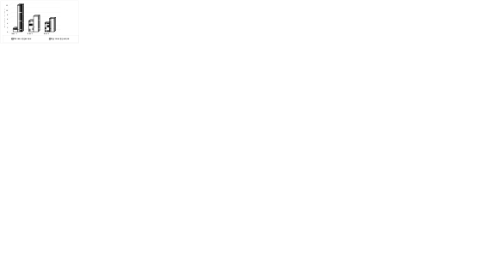

Рис. 2 Соотношение мелкой и крупной фракции в пробах после отстаивания.
Проба № 1, крупная фракция (см. «Приложение»).
Состав: кварц, ортоклаз, крошка кирпича, выколки стекла, синтетическое волокно, кусочки твёрдых реагентов.
Описание: Основную массу слагают зёрна кварца. Зёрна окатанные, глянцевые, нередко покрыты плёнкой окислов железа. В пробе встречены выколки стекла.
Общий диапазон размера частиц в пробе: от 0,14 мм до 0,91 мм
Из них определены: зёрна кварца - от 0,14 мм до 0,91 мм; ортоклаз - 0,28 мм; выколки стекла - 0,225 мм; крошка кирпича - 0,056 мм;
Магнитная фракция: Наблюдаются разнообразные формы, из которых определены: железные шарики, вытянутые и овальные комочки, пластины, стружка. Изредка встречаются обломки кристаллов магнетита.
Общий диапазон размеров частиц магнитной фракции: от 0,0125 мм до 2,2 мм.

Проба № 2 крупная фракция. (см. «Приложение»).
Состав: кварц, ортоклаз, плагиоклаз, древесное волокно, кирпичная крошка, кусочки асфальта, мусковит
Описание: Основную массу слагают зёрна кварца. Зёрна окатанные, глянцевые, нередко покрыты плёнкой окислов железа.
Общий диапазон размера частиц в пробе: от 0,075 мм до 0,55 мм
Из них определены: зёрна кварца – от 0,075 мм до 0,5 мм; крошка известняка – от 0,1 мм до 0,55 мм; чешуйки мусковита – от 0,275 мм до 0,4 мм; крошка кирпича - от 0,1 мм до 0,42 мм; синтетическое волокно - толщина 0,014 мм; длина от 0,3 мм до 4 мм; кусочки асфальта – от 0,174 мм до 1,3 мм.
Магнитная фракция: Выделяется формы: сферическая (металлические шарики размером от 0.028 мм до 0,112 мм), а также угловатые кусочки металла, обломки магнетита, металлическая стружка.
Общий диапазон размеров частиц магнитной фракции: от 0,0125 мм до 2,2 мм.

Проба № 3 крупная фракция. (см. «Приложение»).
Состав: кварц, ортоклаз, кусочки асфальта, зерна известняка, крошка кирпича, синтетическое волокно, кусочки бумаги, древесное волокно, останки хитиновых панцирей насекомых.
Описание: Основную массу слагают зёрна кварца. Зёрна окатанные, глянцевые, нередко покрыты плёнкой окислов железа. Часто встречаются зёрна ортоклаза. Ортоклаз представлен зёрнами с многочисленными неровностями, с глянцевой поверхностью, цвет варьирует от желтовато коричневого до красновато бордового.
Общий диапазон размера частиц в пробе: от 0,05 мм до 1,42 мм
Из них определены: зёрна кварца - от 0,075 мм до 0,9 мм; ортоклаз - от 0,05 мм до 0,5 мм; известняк - от 0,075 мм до 1,425 мм; кусочки асфальта - от 0,1 мм до 1,3 мм; Крошка кирпича - от 0,075 мм до 0,475 мм; синтетическое волокно - толщина – 0,014 мм; длина от 0,9 мм до 3,43 мм.

Магнитная фракция: Встречаются глянцевые железные шарики чёрного цвета, металлическая стружка, кусочки металла, а также кусочки кристаллов магнетита.
Общий диапазон размеров частиц магнитной фракции: от 0,0125 мм до 0,6 мм.

Проба № 1 мелкая фракция
Описание: Фракция представлена зёрнами алевритовой размерности. На их фоне хорошо просматривается примесь более мелких фракций менее 0,007 мм, что может относиться к зёрнам пелитовой размерности, среди которой определены минералы глин, а также кварц, мусковит, крошка кирпича, древесное и синтетическое волокна.
Общий диапазон - от 0,007 мм до 0,05 мм.
Магнитная фракция представлена железной стружкой, пластинками, металлическими шариками.
Диапазон частиц магнитной фракции: от 0,025 мм до 0,1 мм.

Проба № 2 мелкая фракция
Описание: Фракция представлена зёрнами алевритовой размерности. На их фоне хорошо просматривается примесь более мелких фракций менее 0,007 мм, что может относиться к зёрнам пелитовой размерности, среди которой определены минералы глин, а также кварц, мусковит, крошка кирпича стекла, древесное и синтетическое волокна.
Общий диапазон - от 0,007 мм до 0,042 мм.
Магнитная фракция: Компоненты её представляют собой железную стружку, пластинки, а также, металлические шарики.
Диапазон частиц магнитной фракции: от 0,025 мм до 0,2 мм.

Проба № 3 мелкая фракция
Описание: Фракция представлена зёрнами алевритовой размерности. На их фоне хорошо просматривается примесь более мелких фракций менее 0,007 мм,
что может относиться к зёрнам пелитовой размерности, среди которой определены минералы глин, а также кварц, мусковит, выколки стекла, крошка кирпича, древесное и синтетическое волокна. Общий диапазон: от 0,007 мм до 0,125 мм.

Магнитная фракция: Представлена железной стружкой, пластинками, угловатыми кусочками металла и металлическими шариками (редко)
Диапазон частиц магнитной фракции: от 0,025 мм до 0,1 мм.

Таким образом, по петрографическим признакам наиболее характерными компонентом являются зерна кварца размером от 0,075 мм до 0,91 мм. Зёрна имеют окатанную глянцевую поверхность, некоторые зёрна имеют выколки. С уменьшением размера зерна увеличивается число угловатых зерен. Поверхность, которых несёт многочисленные выколки. Кроме кварца определены полевые шпаты (ортоклаз, плагиоклаз) форма зёрен которых угловатая, слабо скатанная, с невыраженной глянцевой поверхностью; размер зёрен колеблется от 0,05 мм до 0,5 мм. Среди компонентов отчётливо выделяются слюды (биотит, мусковит) представленные расслаивающимися тонкими чешуйками размером от 0,1 мм до 0,4 мм. Нередко встречаются окатанные фрагменты разного размера (от 0,1 мм до 1,3 мм) асфальта, с шероховатой матовой поверхностью серовато чёрного цвета. В крупной фракции присутствуют желтовато белые вытянутые угловатые зёрна известняка с шероховатой поверхностью, размером от 0,075 мм до 1,425 мм. Ортоклаз встречается в виде глянцевых слегка окатанных угловатых зёрен размером от 0,05 мм до 0,55 мм. Цвет зёрен варьирует, от бледно жёлтого до бордово красного. Плагиоклаз встречается в виде слегка окатанных непрозрачных белых зёрен или же в виде коричневых глянцевых слегка окатанных зёрен с экзогенным ожелезнением. Кроме того, присутствуют органические материалы: синтетическое волокно, фрагменты хитинового покрова насекомых, волокна древесины, мелкие кусочки пластика. Особо следует отметить, что в пробах, взятых у обочины дороги, присутствуют выколки стекла с угловато заострённой поверхностью и острыми гранями; размер выколок от 0,225 мм до 0,375мм. Во всех пробах нередки слегка окатанные с шероховатой матовой поверхностью и даже губчатой поверхностью красновато, оранжевого цвета «крошки кирпича».
Магнитная фракция представляет собой кусочки металла различной формы, мелкий шлак. Среди основных форм стружка и сферическая форма - металлические шарики (см. «Приложение»). Кроме искусственных компонентов присутствует минерал магнетит в сростках с кварцем, реже в чистом виде с треугольными ровными гранями. В ряде случаев магнетит встречается окисленным до лимонита или гематита.

Обобщение результатов практической работы
Изучая пробы и соотношение компонентов можно судить о некоторых особенностях в структуре грязи на улице. Повышенное содержание в пробах крупной фракции, на участках где проводится уборка, может объясняться тем, что в процессе уборки, в независимости от её способов, в первую очередь удаляются более мелкие частицы, а крупные, в том числе и твёрдые реагенты, остаются.
На обочине дороги соотношение мелкой и крупной фракции стремиться к 50 %. Это может объясняться тем, что в равной степени идёт снос крупных частиц с тротуара и мелких формирующихся под влиянием активной динамики движения автотранспорта.
Феросодержащие частицы присутствуют во всех пробах и представлены железными шариками, стружкой, железным шлаком, а также, минералом магнетитом (см. «Приложение»).
Присутствие зёрен известняка объясняется разрушением дорожного покрытия, в состав которого входит щебень известняка. Разрушение происходит вследствие активного движения автотранспорта. Во всех фракциях присутствуют зёрна асфальта, что также объясняется эффектом истирания поверхности.
Обращает на себя внимание присутствие во всех фракциях железных шариков и стружки. Их источником, скорее всего, являются сварочные работы, а также выброс абразивной пыли и коррозия сварочных швов. Крошка кирпича формируется при выветривании фасадов зданий.
Присутствие разноразмерных зёрен кварца во всех пробах может объясняться тем, что в течение зимы применяется большое количество реагентов и песка, основным компонентом которых являются кварц, а также сопутствующие минералы и химически активные добавки.

Подробнее о реагентах
Во время гололёда специальные службы Саратова, такие как Комитет дорожного хозяйства и службы по благоустройству города, посыпают дороги специальными веществами - реагентами.
Реагенты - это твёрдые или жидкие химические вещества, которые в зимний период времени распределяют по поверхности дорожного покрытия нашего города, а также они являются неотъемлемой составляющей грязи, так как являются частичками, относящимися к крупной фракции.
В нашем городе используют химические реагенты, состоящие из формиатов и ацетатов, примером которых может послужить поваренная соль или хлорид кальция, которые чаще всего встречаются в твёрдом виде.
Также достаточно часто применяются фрикционные и комбинированные реагенты, состоящие из щебня, песка и гранитной крошки, представленные в смешанном виде.

Польза реагентов заключается в том, что противогололёдные реагенты используют для обеспечения безопасности движения как машин, так и людей нашего города. Обработка улиц реагентами облегчает работу снегоуборочной техники, так как предотвращает уплотнение снега и его смерзание с дорожным покрытием.

Вред реагентов заключается в том, что происходит загрязнение почвы: под воздействием хлоридов земля уплотняется, что приводит к деградации почвы и ухудшению жизни микро- и макроорганизмов (червей, грибов, низших растений).
Также стоит отметить ухудшение качества воды в Саратовской области: когда реагенты на основе соли попадают через грунтовые воды или через ливневые стоки в поверхностные воды, ухудшается качество воды в них.
Нельзя не заметить того, что реагенты усиливают коррозию металлов (трубопроводов, свай домов, металлической арматуры), что может привести к порче объектов подземных коммуникаций и зданий.
Стоит упомянуть момент негативного влияния реагентов на обувь людей и конечности животных: соли, входящие в состав антигололедных реагентов, раздражают кожный покров и приводят к болезненным ощущениям при ходьбе у питомцев. Выходом из ситуации являются специальные ботинки или воск, который образует водоотталкивающую пленку и защищает не только от реагентов, но и мазута, а также смягчает подушечки лап.
Пропитанная солями обувная кожа при высыхании теряет свой внешний вид за счет кристаллизации и прорастания солей внутри волокон материала.
Это приводит к разрушению, вздутию и появлению белых разводов на обуви, теряется влагоустойчивость. Чтобы снизить негативное влияние реагентов на экологию, важно соблюдать правила содержания дорог нашего города в зимнее время. Необходимо вовремя убирать и вывозить подтаявший снег на специальные полигоны.
Выводы
Подводя итоги данной работы можно сделать следующие выводы:
- Был осуществлён сбор грязи с тротуаров и проезжей части дороги, а также был проведён анализ её структуры.
- Произошла подготовка проб для микро - структурного анализа. Пробы выступали в виде грязи, собранной с различных поверхностей разной степени загрязнения.
- Определены доминирующие твёрдые компоненты и их источники происхождения, такие как зёрна известняка и его источник – разрушающееся дорожное покрытие в состав которого входит щебень известняка.
Определение компонентов проводилось исходя из их внешних признаков (форма характер поверхности, линейные размеры, цвет и прозрачность).
- Было выяснено влияние реагентов на окружающую среду и живых существ. Оно проявляется в том, что на улице образуется грязь, обувь людей приходит в негодность, а также реагенты разъедают кожу на лапах домашних животных.

Список литературы
- Белонович А.В. Химико-аналитические исследования // Саратовский научно-образовательный геоэкологический полигон: Учеб. Пособие – Саратов: Изд-во Сарат. ун-та, 2007г. – с. 177-184.
- Гладков В.А. Аналитическая химия промышленных сточных вод. - М. 1984..
- Лурье Ю.Ю. Методы химического анализа . кн. 1, 2, 3 - М. 1977;,
- Руководство по химическому анализу поверхностных вод суши, под ред. А.Д. Семенова. Л., 1977;

Приложение

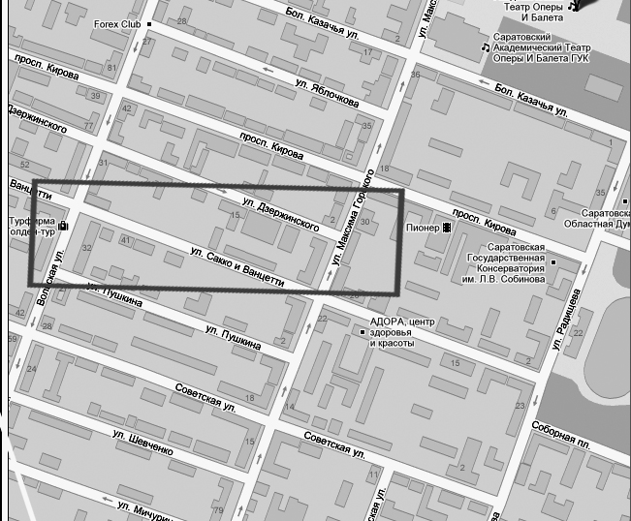

Рис 1. Схема территории центральной части г. Саратова в рамке участок, где проводился отбор проб.

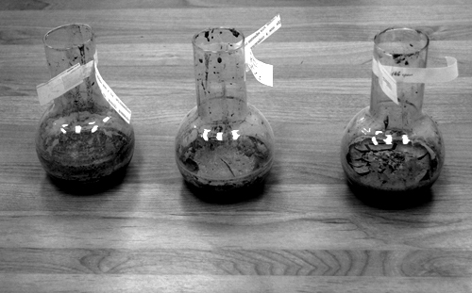

Колбы с отстоявшимися и высушенными пробами. На этикетке написан номер пробы и место отбора.
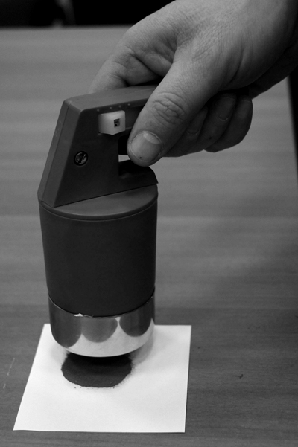

Выделение магнитной фракции из основной массы с помощью магнита МРК.

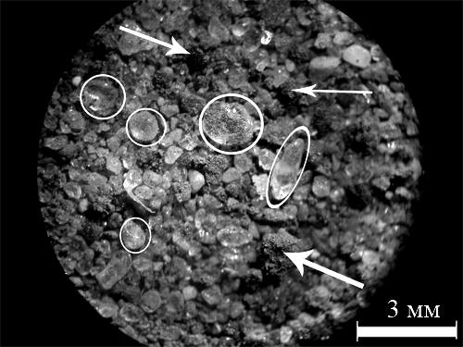

Крупная фракция 1 проба. Овалами и кругами обозначен кварц, стрелками кусочки асфальта. Увеличение в 16 раз.

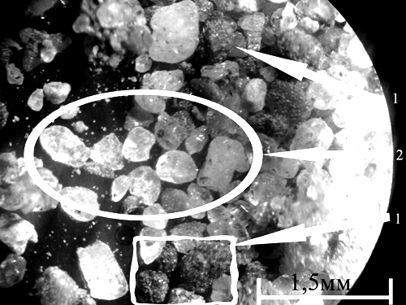

Крупная фракция 2 проба. В овал заключены зёрна кварца; стрелки указывают на кусочки асфальта; в рамку заключены зёрна асфальта. Увеличение в 32 раза.

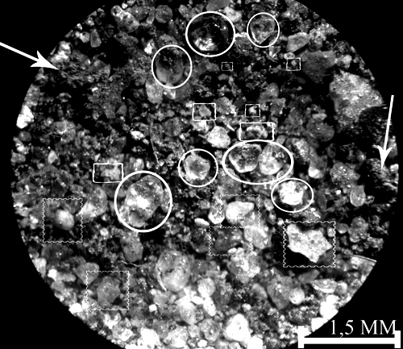

Крупная фракция 3 проба. На фото овалами и окружностями обозначены наиболее крупные зёрна кварца; в рамках заключены крошки кирпича; рамка с волнистыми краями показывает на ортоклаз; стрелки указывают на частички асфальта. Увеличение в 32 раза.

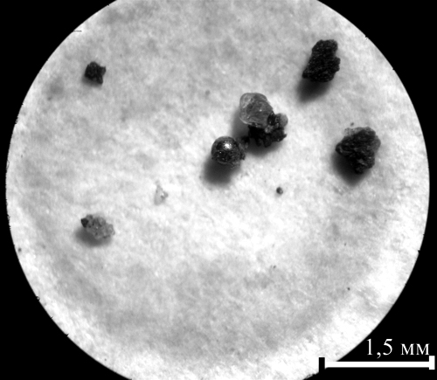

Один из многочисленных железных шариков, встреченных во всех магнитных фракциях. Увеличение в 32 раза.

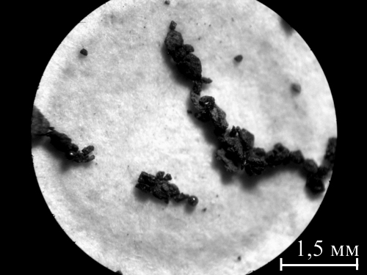

Общий вид магнитной фракции. На фото изображены примагнитившиеся друг к другу кусочки металла, железные шарики. Увеличение в 32 раза.

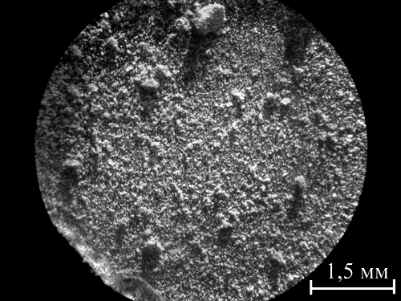

Общий вид мелкой фракции. Комочки на фото это слипшиеся от статического электричества мелкие частички. Увеличение в 32 раза.

